|  |  |
| --- | --- |
|  | **Министерство науки и высшего образования Российской Федерации**  **Федеральное государственное бюджетное образовательное учреждение**  **высшего образования**  **«Московский государственный технический университет**  **имени Н.Э. Баумана**  **(национальный исследовательский университет)»**  **(МГТУ им. Н.Э. Баумана)** |

Факультет: «Специальное машиностроение»

Кафедра: «Робототехнические системы и мехатроника»

**Лабораторная работа № 5**

по курсу «Теория автоматического управления»

Вариант 18

Выполнил: Татынов Дмитрий

Группа: СМ11-61Б

Проверил(a):

Москва, 2024 г.

# ***1. Построение динамической модели трехзвенного манипуляционного робота***

Определим вариант по следующей формуле:

Получим 19 вариант задания.

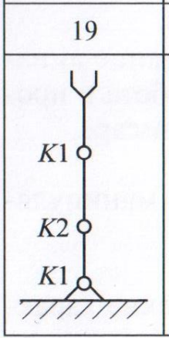

*Рисунок 1 – Кинематическая схема 19 варианта*

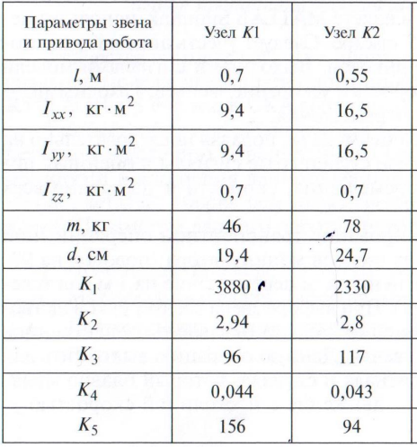

*Рисунок 2 – Параметры звеньев*

Для начала просто соберем модель трехзвенного манипулятора. Изначальная модель данного манипулятора представлена на рисунке 3.

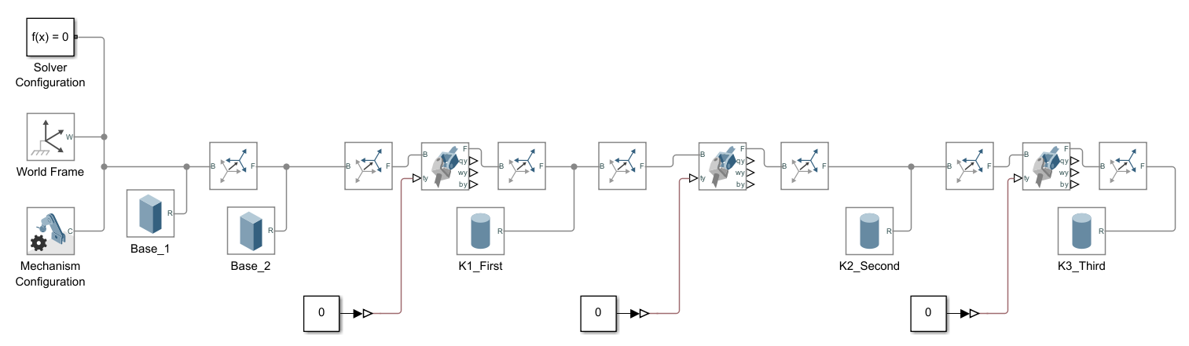

*Рисунок 3 – Изначальная схема трехзвенного манипулятора*

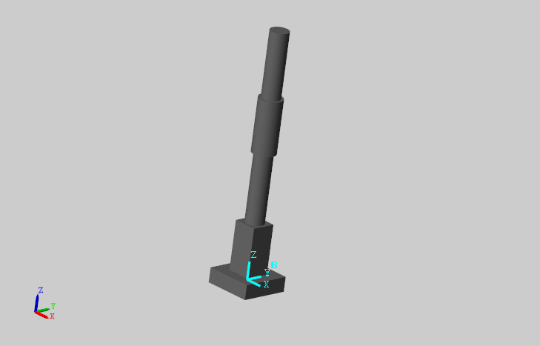

*Рисунок 4 – Изначальная модель трехзвенного манипулятора*

Теперь добавим управление для данного манипулятора и получим схему, которая представлена на рисунке 5.

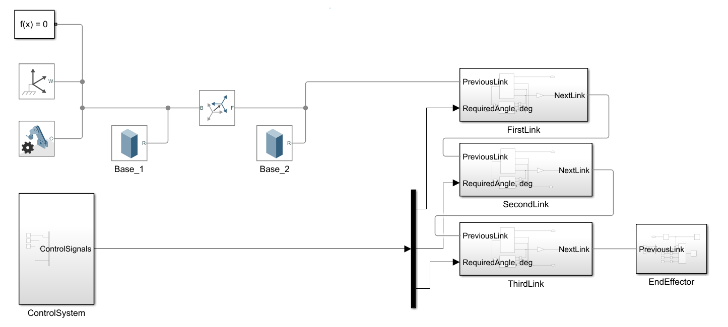

*Рисунок 5 – Схема трехзвенного манипулятора с управлением*

*Рисунок 6 – Звено 1*

*Рисунок 7 – Звено 2*

*Рисунок 8 – Звено 3*

Проведем моделирование при подаче на 1 звено угол поворота , на 2 звено угол поворота и на 3 звено угол поворота -.

*Рисунок 9 – Моделирование манипулятора при подаче , - и -*

*Рисунок 10 – Данные моделирования при подаче , - и -*

Теперь подадим на 1 звено , а ограничение установлено на . Результат моделирования представлен на рисунке 11.

*Рисунок 11 – Моделирование манипулятора при подаче (ограничение ), - и -*

*Рисунок 12 – Данные моделирования при подаче (ограничение ), и -*